6个专职Agent + 1个编排中枢（Orchestrator）
1.agent功能内容
Agent ①：学情画像诊断 Agent（Diagnostic Agent）
对应笔记：数据层（用户问答数据库、向量数据库）+ SKILLS层（学情诊断SKILL）——精准锚定学习者的“既有理论底盘”与“技能盲区”，输出结构化画像。
内部处理流程：
1.初步画像构建：解析学习者自述信息，提取关键标签（如：has_pytorch=true,has_distributed=false,goal_deploy=true）
2.知识盲区探测：调用向量数据库中的“微调与部署知识图谱”，比对学习者已掌握知识点与目标知识点，生成缺口分析；
3.画像结构化输出：生成包含“已掌握技能清单”、“待学习知识点列表”、“推荐学习路径难度（初/中/高）”的画像报告；
4.写入记忆层：将画像存入会话记忆（Session & Memory），供后续Agent调用。

Agent ②：知识检索 Agent（Retrieval Agent）
对应笔记：数据层（向量数据库、文档库、图数据库）+ 工具层（检索工具）
核心职责：根据学情画像，从领域专业知识库中精准检索匹配的学习材料。
内部处理流程：
1.多路召回：同时从向量数据库（语义检索）、文档库（关键词检索）、图数据库（关联关系检索）召回材料；
2.语义分块检索：使用语义分块策略（非固定字符分块），确保检索到的片段逻辑完整；
3.相关性重排序：对多路召回结果进行融合和重排序，取Top-K最相关片段；
4.元数据过滤：依据学习者画像中的难度标签、已掌握技能进行过滤（避免推荐已会内容）；
5.上下文打包：将检索到的文档片段按逻辑顺序组装，并附上来源元数据（用于溯源）。

Agent ③：内容生成 Agent（Generation Agent）
对应笔记：工具层（代码生成工具）+ SKILLS层（领域内容生成SKILL）+ LLM层（任务路由）
核心职责：基于检索到的领域知识和学情画像，生成个性化实训资源。
内部处理流程：
1.生成策略选择：根据资源类型和难度，路由到不同Prompt Template（由SKILLS层管理）；
2.上下文注入：将检索到的领域知识作为“硬约束”注入System Prompt（这是防幻觉的关键）；
3.个性化适配：将学情画像中的“已掌握技能”与“知识盲区”作为变量注入生成模板；
4.结构化生成：生成包括“前置知识 回顾→核心讲解→实操代码→常见坑点→自测题”的完整资源包；
5.自我检查：生成后先自查是否覆盖了所有要求的知识点（覆盖率自查）。
它的创造力体现在表达方式和组织结构上，而非内容本身——这正是防幻觉的关键设计。

Agent ④：技术审核 Agent（Technical Reviewer Agent）
对应笔记：SKILLS层（领域专家经验注入）+ 工具层（代码检查工具）+ LLM层（推理路由）
核心职责：基于专业知识库，对生成内容进行技术准确性审核，确保“零幻觉”。
1.技术事实核查：逐条核对生成内容中的技术陈述、命令、参数配置是否与知识库一致；
2.代码可执行性检查：调用工具验证生成的代码语法是否正确（不实际执行，但检查语法和依赖）；
3.行业规范合规检查：对照行业规范文档，检查是否有违规表述；
4.幻觉标注：如发现“知识库中无依据”的表述，标记为潜在幻觉，附带证据；
5.审核结论生成：输出通过/不通过/需修改三种状态，附详细修改建议。
关键机制：如果审核Agent发现幻觉，触发“辩论模式”——让生成Agent与审核Agent进行多轮辩论，直到达成一致或Orchestrator介入。

Agent ⑤：质量评审专家 Agent（Quality Expert Agent）
对应笔记：SKILLS层（教学法SKILL）+ 记忆层（历史成功案例召回）
核心职责：从教学适配性和学习者体验角度评审资源，与Agent④形成“双视角制衡”。
这是防幻觉的第二道关卡 + 个性化质量保证
内部处理流程：
1.教学逻辑检查：评估内容编排是否符合“从已知到未知”的渐进逻辑；
2.认知负荷评估：评估单次学习内容的复杂度是否超出该学习者承载能力；
3.动机与参与度评估：检查是否有足够的情境化、案例化内容激发学习动机；
4.实操可行性评估：评估所需的软硬件环境是否匹配学习者的实际条件；
5.个性化贴合度评估：评估资源是否真正命中学习者的知识盲区；
6.生成质量评分与建议。

Agent ⑥：迭代优化 Agent（Iteration Agent）
对应笔记：记忆层（会话历史、交互反馈）+ 工具层（反馈收集工具）+ LLM层（动态路由）
内部处理流程：
1.交互数据分析：分析学习者的答题正确率、提问内容、代码执行结果，判断理解程度；
2.迭代方向决策（核心逻辑）：
•如正确率 > 80% → 决策“进阶挑战”（生成更难/更综合的任务）；
•如正确率 50%-80% → 决策“降维解释”（用更通俗的方式重新讲解）；
•如正确率 < 50% → 决策“回溯基础”（推荐补充前置知识模块）；
终止条件判断：
•正确率 > 85% 且 覆盖率 > 90% → 终止迭代，输出最终资源；
•迭代次数达到max_iterations → 终止，输出当前最优版本；
•学习者主动完成 → 终止；
•出现死循环（反复修改同一问题无进展）→ Orchestrator介入终止；
优化指令生成：基于决策结果，生成具体的“修改指令”发给生成Agent（Agent③）。

eg:
输入：
├── Agent④的审核意见（“这里错了”）
├── Agent⑤的评审意见（“这个太难了”）
├── 用户的交互数据（答题正确率、提问内容、代码执行结果）
└── Agent①的画像（原始画像）
↓
⑥号Agent分析以上所有信息
↓
做出决策：
├── 降维解释（内容太难，重写得更通俗）
├── 进阶挑战（内容太简单，出更难的任务）
├── 补充前置（缺基础，先补课）
├── 修正错误（真的有错误，改掉）
└── 终止迭代（可以了，输出）
↓
输出：具体的“修改指令”给Agent③
⑥号Agent不修改用户画像,画像的修改权只在Agent①手里，⑥号只能“触发重生成”和“提供决策依据”，不直接操作画像数据。

防死循环机制：
1.最大迭代次数限制：硬性限制5轮；
2.改进幅度检测：如果连续2轮迭代后各项指标提升 < 3%，判定为“停滞”，由Orchestrator终止并选择最优版本；
3.方向切换机制：如果降维解释2轮后仍无效，自动切换为“回溯基础”，推荐前置学习模块，而非继续在同一层面修改；
4.人工介入接口：系统在3轮迭代后允许学习者和培训管理者手动选择“接受当前版本”或“切换方向”。

Orchestrator Agent（总调度中枢）— 核心枢纽
对应笔记：Agent Harness层（编排与粘合层）
核心职责：不直接处理领域知识，而是管理所有Agent的调度顺序、状态跟踪、异常处理、终止判断。
Orchestrator是大脑的中枢，其他Agent是各个功能脑区。

2.agent具体联系、传输数据与联系方式

Agent工作流思路
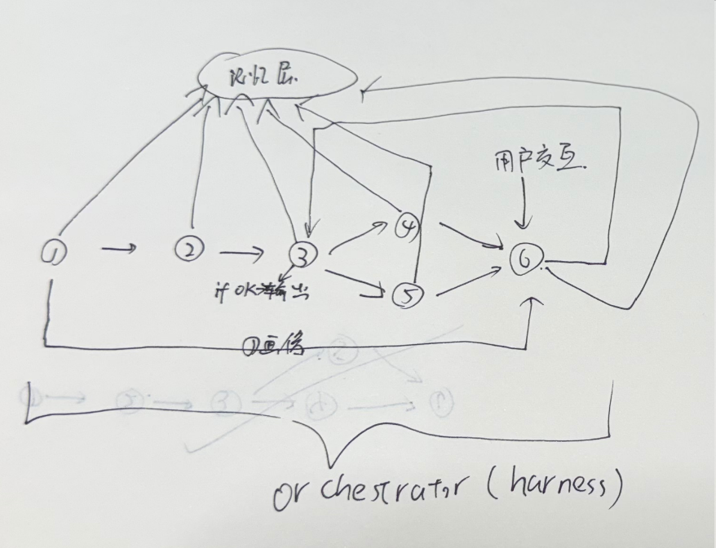
联系方式：
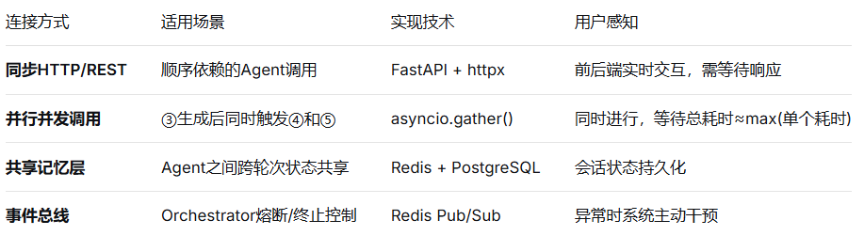
数据：
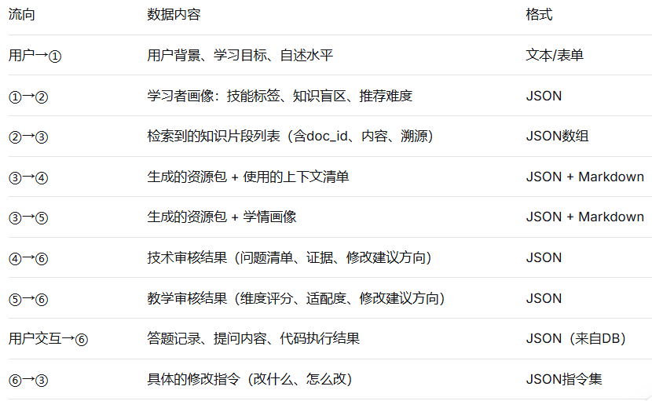
tool：
1号agent（诊断）：
vector_search_tool（检索画像模板/规则）、
graph_query_tool（查知识依赖）、
question_generation_tool（生成追问）
2号agent（检索）：
vector_search_tool（语义检索文档）、
keyword_search_tool（关键词检索）、
graph_query_tool（查关联知识点）、
rerank_tool（重排序）
3号agent（生成）：
code_generation_tool（生成实训代码）、
template_render_tool（渲染教学模板）、
format_converter_tool（格式转换）
4号agent（审核）：
code_parser_tool（AST解析检查语法）、
knowledge_verify_tool（验证是否有知识库依据）、
dependency_check_tool（依赖版本检查）、
rule_check_tool（行业规范检查）
5号agent（审核）：
difficulty_analyzer_tool（难度评估）、
cognitive_load_tool（认知负荷评估）、
environment_check_tool（软硬件环境匹配）、
engagement_analyzer_tool（参与度分析）
6号agent（迭代）：
accuracy_calculator_tool（正确率计算）、
coverage_calculator_tool（覆盖率计算）、
strategy_selector_tool（策略选择）、
instruction_generator_tool（生成修改指令）

skill：
1号agent：learner_profiling.skill.md、
knowledge_graph_mapping.skill.md
2号agent：domain_retrieval.skill.md、
document_parsing.skill.md
3号agent：content_generation.skill.md、
code_style.skill.md
4号agent：technical_review.skill.md、
industry_standards.skill.md
5号agent：pedagogy.skill.md、
learner_model.skill.md、
quality_metrics.skill.md
6号agent：iteration_strategy.skill.md、
termination_rules.skill.md
Orchestrator：workflow_orchestration.skill.md、
fallback_strategy.skill.md
一共15个skill

